МИНИСТЕРСТВО НАУКИ И ВЫСШЕГО ОБРАЗОВАНИЯ РОССИЙСКОЙ ФЕДЕРАЦИИ

Федеральное государственное автономное образовательное учреждение  
высшего образования

**«Дальневосточный федеральный университет»**

**ИНСТИТУТ МАТЕМАТИКИ И КОМПЬЮТЕРНЫХ ТЕХНОЛОГИЙ**

**Департамент программной инженерии и искусственного интеллекта**

РАЗРАБОТКА ТРАНСЛЯТОРА, ПЕРЕВОДЯЩЕГО ПОДМНОЖЕСТВО ЯЗЫКА PYTHON В ЭКВИВАЛЕНТНОЕ ПОДМНОЖЕСТВО ЯЗЫКА LUA

**КУРСОВАЯ РАБОТА**

по дисциплине «Технологии коллективной промышленной разработки информационных систем»

по образовательной программе подготовки бакалавров по направлению 09.03.04 Программная инженерия

Выполнили студенты гр. Б9118-09.03.04прогин

___________ Аксененко О.Ю.

___________ Говоров В.Р.

___________ Жлуткин Р.В.

___________ Рева С.Б.

___________ Шешин М.С.

Руководитель: д. т. н., доцент Гриняк В. М.

______________ «___» ____________ 2022 г.

(подпись)

Защищена с оценкой ________

____________ ___________

(подпись) И.О. Фамилия

«___» __________ 2022 г.

г. Владивосток

2022 г.

Оглавление

Введение 3

1 Software Project Plan (календарный план работы над проектом) 4

2 Inspection Requlations (регламент проведения инспекции) 4

3 Tasks States Model (модель состояний задач) 6

4 Marketing Requirements Specification (маркетинговые требования к проекту) 8

5 Software Requirements Specification (технические требования к продукту) 12

6 Software Design Specification (архитектурные требования к проекту) 14

7 Metrics Regulations (программа измерений проекта) 20

8 Code Issue List (перечень задач проекта) 21

9 Coding Recommendations (рекомендации по кодированию) 22

10 Software Test Plan (план тестирования проекта) 24

11 Requirements Traceability Matrix (матрица покрытия тестами требований) 27

12 Software Test Logs (результаты выполнения тестов) 27

Заключение 41

# Введение

Курс «Технология коллективной промышленной разработки информационных систем» посвящён знаниям и умениям, необходимым для работы в программистских коллективах: как небольших (2-5 человек), сидящих в одном офисе, так и больших (сотни разработчиков), территориально распределённых по всему миру. Полученные в рамках курса знания необходимы для позиции Инженер-программист и Инженер по тестированию ПО. Последняя, как правило, подразумевает коллективную работу в тесном контакте с собственно разработчиками и клиентами.

Цель курсовой работы: получение знаний и умений в коллективной разработке программного средства.

Разрабатываемым программным средством является транслятор, который преобразует программу, содержащую подмножество языка Python, в программу, содержащую подмножество языка Lua, генерируя эквивалентный исходный код.

При этом воспроизводятся следующие этапы разработки ПО:

* Формирование команды. В команде выделается руководитель проекта (team leader), кодировщики и технический писатель.
* Формулировка идеи проекта и разработка требований.
* Разработка дизайна проекта (конструирование). Описывается архитектура проекта. Проект детально разбивается на подзадачи (issues), составляется график работ.
* Реализация проекта с использованием систем контроля версий и систем трекинга.
* Составление плана тестирования, разработка тестов и их реализация.

# 1 Software Project Plan (календарный план работы над проектом)

*Название проекта:* LuPy

*Команда проекта:*

*Руководитель проекта:* Говоров Владислав

*Кодировщик 1:* Аксененко Олег

*Кодировщик 2:* Жлуткин Рома

*Кодировщик 3:* Шешин Максим

*Технический писатель:* Рева Светлана

*Сроки выполнения проекта (deadlines):*

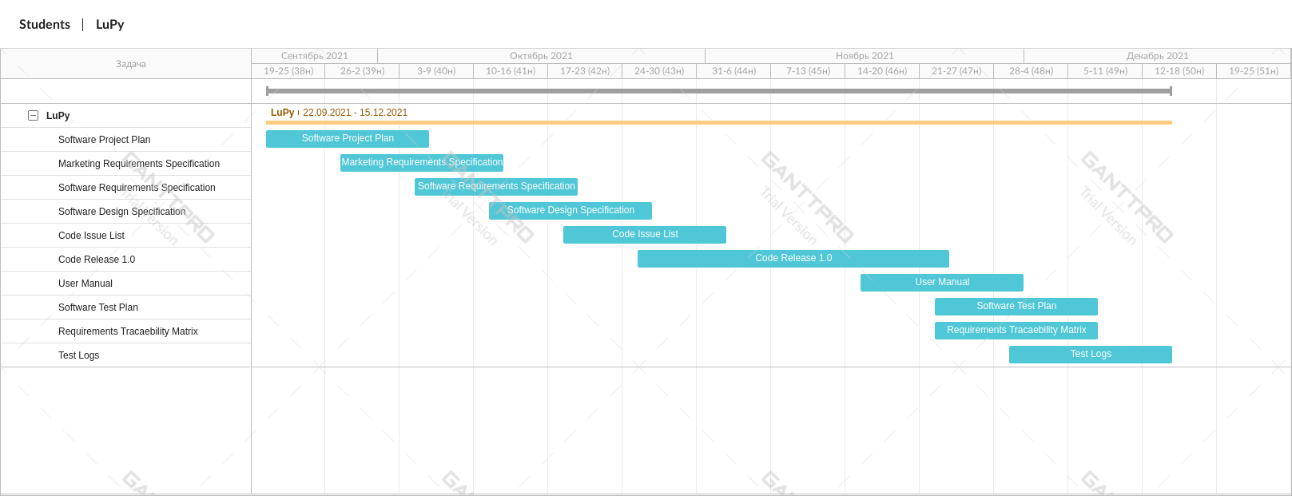

Рисунок 1 – Сроки выполнения проекта (deadlines)

# 2 Inspection Requlations (регламент проведения инспекции)

1. *Критерии отнесения к формальной/неформальной инспекции для различных типов рабочих продуктов*

Инспекция является формальной в случае слияния веток. В случае внесения изменений в рабочую ветку инспекция является неформальной.

1. *Перечень ролей участников инспекции и их обязанности, число участников в зависимости от объёма рабочего продукта*

Роли: автор, модератор (принимает изменения, назначает степень важности замечаний, закрывает замечания), инспектор (комментирование изменений, создание замечаний).

Число участников: 5 (вся команда участвует в инспекциях).

1. *Этапы инспекции*
2. Назначение инспекции;
3. Обзорное (overview) собрание;
4. Исследование изменений;
5. Собрание по инспекции (Summary);
6. Завершение инспекции (распространение результатов, переработка рабочего продукта, проверка исправления недостатков в рабочем продукте).
7. *Порядок организации (кто куда что выгружает, кому что рассылает, кого приглашает и т.д.)*

Изменения выгружаются в отдельную ветку с соответствующим задаче названию. Сообщение о внесении изменений отправляется в командный чат, приглашая всех участников к проведению инспекции.

1. *Порядок подготовки к инспекции (сроки, время и т.п.)*

Проведение юнит и интеграционных тестов. В случае слияния производится предварительная проверка совместимости веток.

1. *Порядок проведения инспекции (функции каждого участника, сроки, время)*

Автор – внесение комментариев и пояснений.

Модератор – назначение степени важности замечаний, закрытие замечаний, принятие изменений, выполнение обязанностей инспектора.

Инспектор – комментирование изменений, создание замечаний, закрытие собственных замечаний.

1. *Перечень статусов и степени важности замечаний*

Статус:

* дефект (defect);
* ошибка (error);
* комментарий (comment).

Степень важности:

* критическая (critical);
* особо важная (major);
* средняя (moderate);
* мелкая, незначительная (minor);
* другие (other).

1. *Порядок верификации учёта замечаний*

Верификацию производит модератор вручную.

1. *Метрики, характеризующие эффективность инспекций*

* Inspection Fault Density (IFD) IFD = (Количество найденных ошибок/Размер рабочего продукта); Стратегическая цель метрики – повысить качество разрабатываемого ПО. Изучаемый объект метрики – инспекция, измеряемый атрибут – плотность найденных в ходе инспекции ошибок. Единица измерения – ошибка/<страница, требование, LOC, тест>.
* Inspection Preparation Rate (IPR) IPR = (Количество инспекторов * Размер продукта)/Общее время подготовки; Стратегическая цель метрики – повысить качество разрабатываемого ПО. Изучаемый объект метрики – подготовка к инспекции, измеряемый атрибут – производительность подготовки к инспекции. Единица измерения – <страница, требование, LOC, тест>/ час.
* Inspection Rate (IR) IR = Размер продукта/Общее время инспектирования; Стратегическая цель метрики – повысить качество разрабатываемого ПО.

# 3 Tasks States Model (модель состояний задач)

*Перечень возможных состояний задачи и их интерпретация:*

* New – новая задача.
* Analysis – в процессе анализа. В это состояние задачу переводит сотрудник после того, как был начат анализ.
* Terminated – прерванная задача. В это состояние задача переводится после анализа в случае принятия решения о необходимости отмены.
* Coding – кодирование. В это состояние задача переводится после начала этапа кодирования программы.
* Tested – протестировано. В это состояние задача переводится сотрудником, осуществляющим тестирование изменений рабочего продукта.
* Inspected – проинспектировано. В это состояние задача переводится инспектором после инспектирования изменений рабочего продукта.
* Closed – закрыто. В это состояние задача переводится при успешном ее выполнении в ходе прохождения всех необходимых состояний.

*Правила перехода задачи из состояния в состояние:*

New → Analysis – переход осуществляется после создания формального описания требований задачи.

Analysis → Terminated – переход осуществляется при выявленном в ходе анализа несоответствии составленного формального описания задачи бизнес-целям проекта, либо при неосуществимости данного функционала.

Analysis → Coding – переход осуществляется после анализа соответствия составленного формального описания задачи бизнес-целям проекта и осуществимости данного функционала.

Coding → Tested – переход осуществляется после завершения этапа кодирования и передачи составленного кода команде тестировщиков.

Tested → Inspected – переход осуществляется после проверки кода инспектором и передачи составленного кода на инспекцию квалифицированному сотруднику.

Inspected → Coding – переход осуществляется после решения о необходимости внесения изменений в код после проведения инспекции.

Inspected → Closed – переход осуществляется после успешного прохождения инспекции.

# 4 Marketing Requirements Specification (маркетинговые требования к проекту)



Рисунок 2 – Титульный слайд

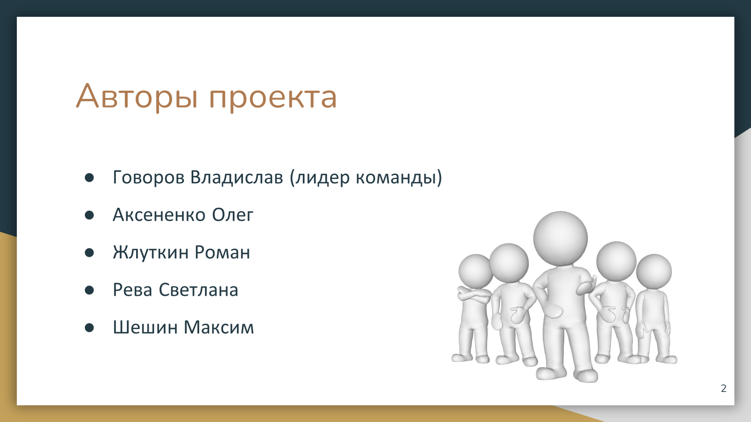

Рисунок 3 – Авторы проекта

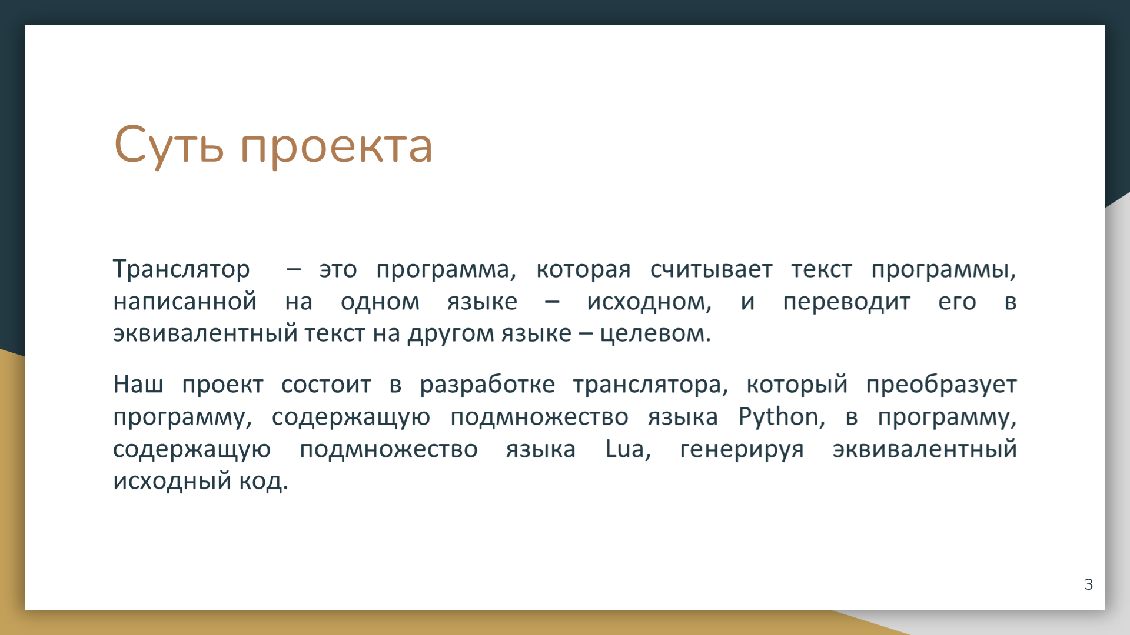

Рисунок 4 – Суть проекта

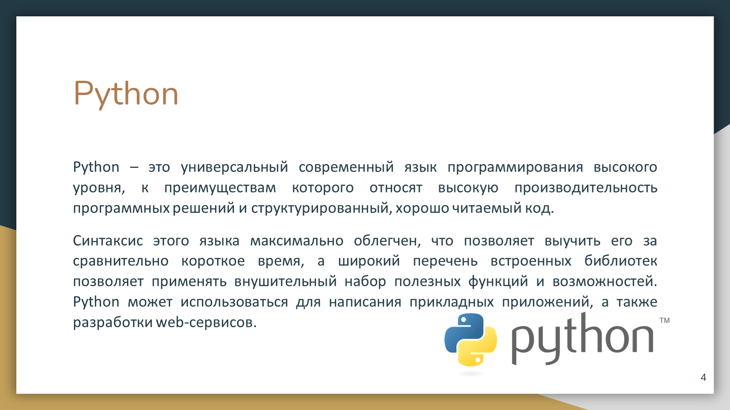

Рисунок 5 – Python

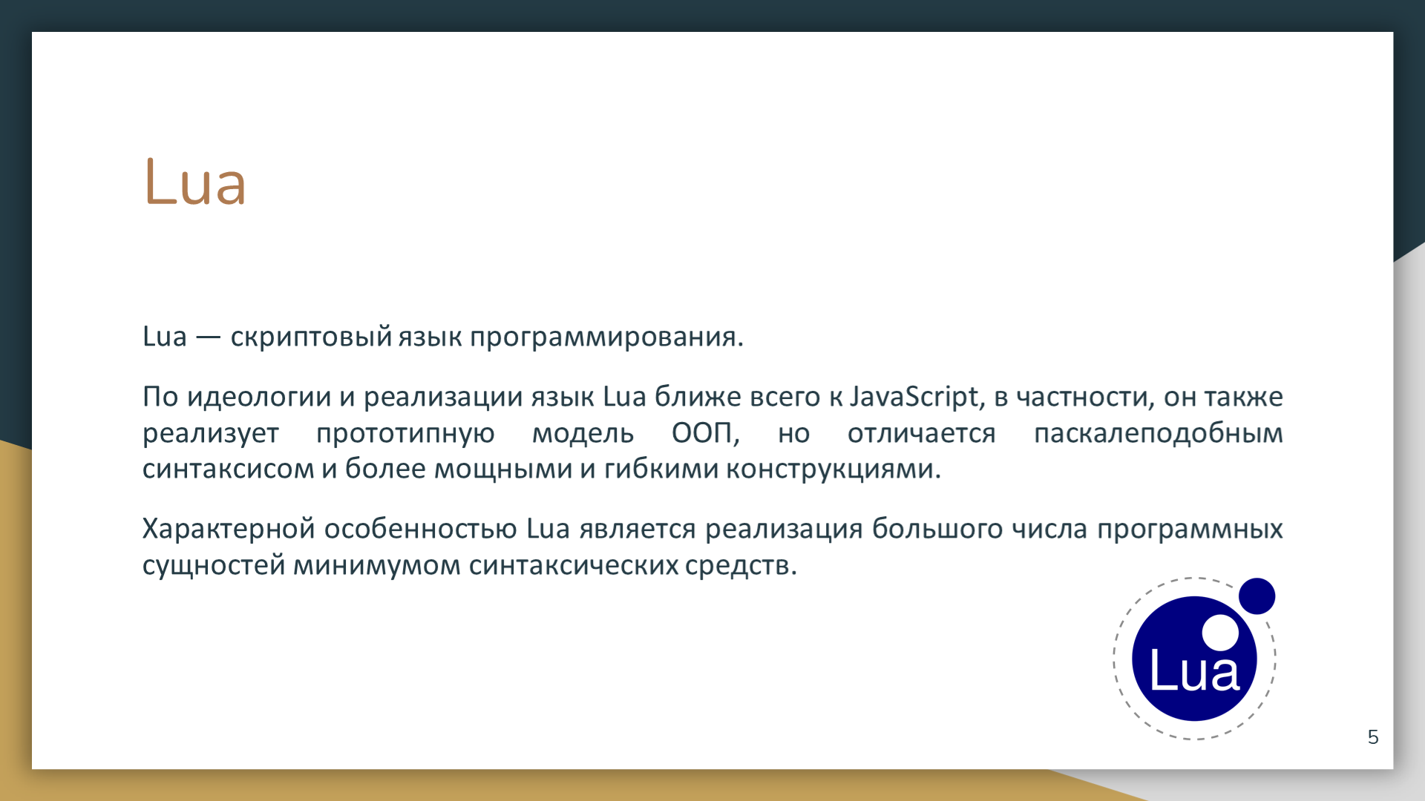

Рисунок 6 – Lua

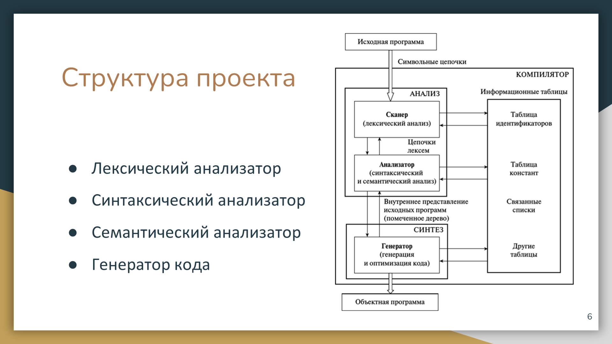

Рисунок 7 – Структура проекта

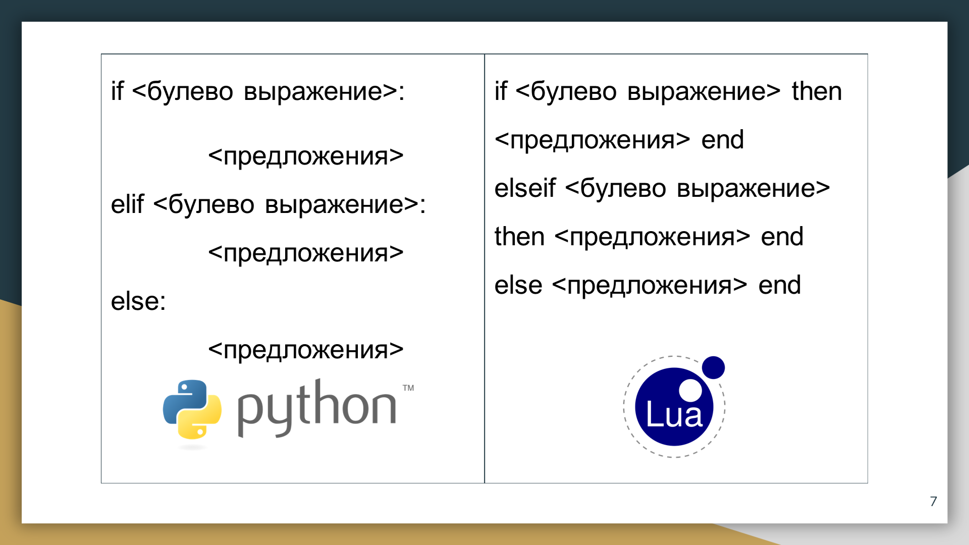

Рисунок 8 – Фрагмент таблицы соответствия Python и Lua

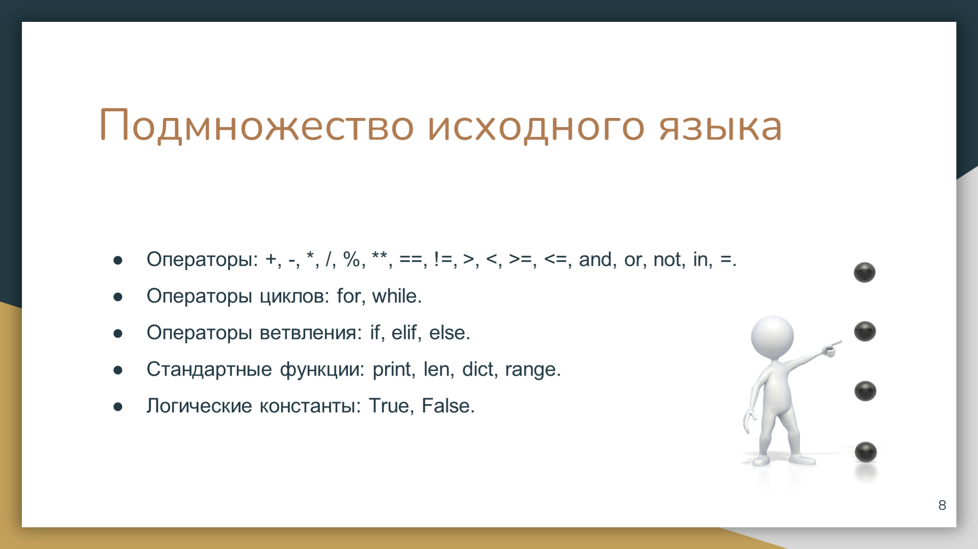

Рисунок 9 – Подмножество исходного языка

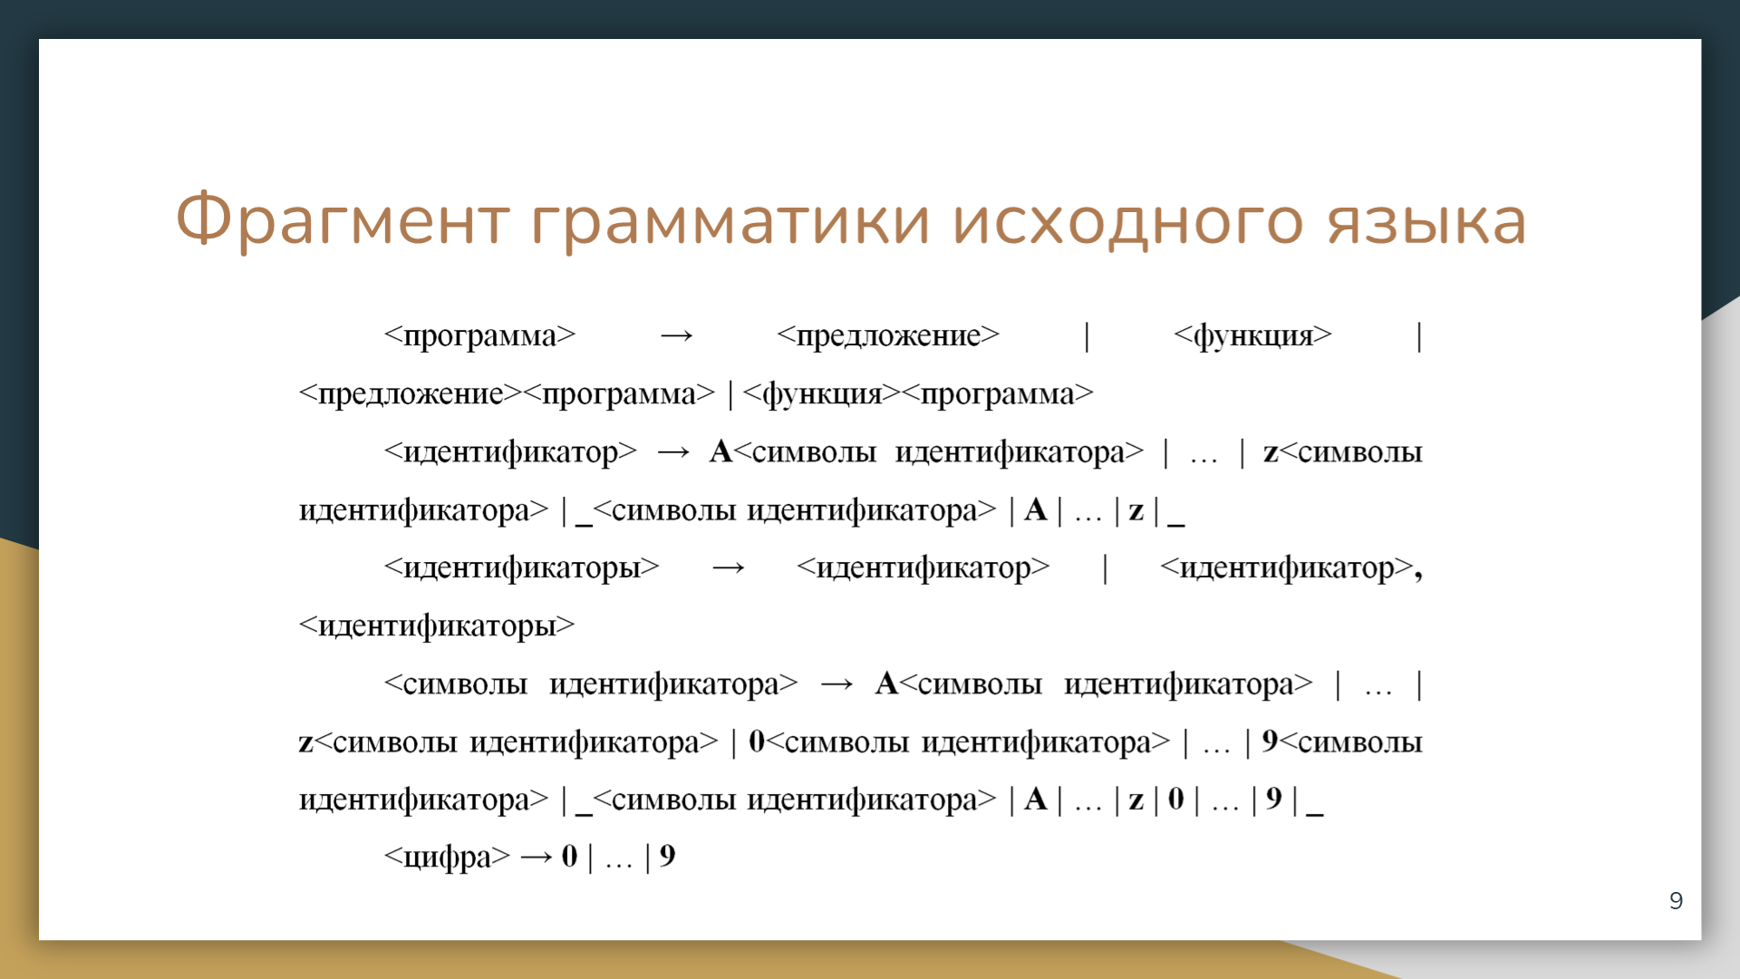

Рисунок 10 – Фрагмент грамматики исходного языка

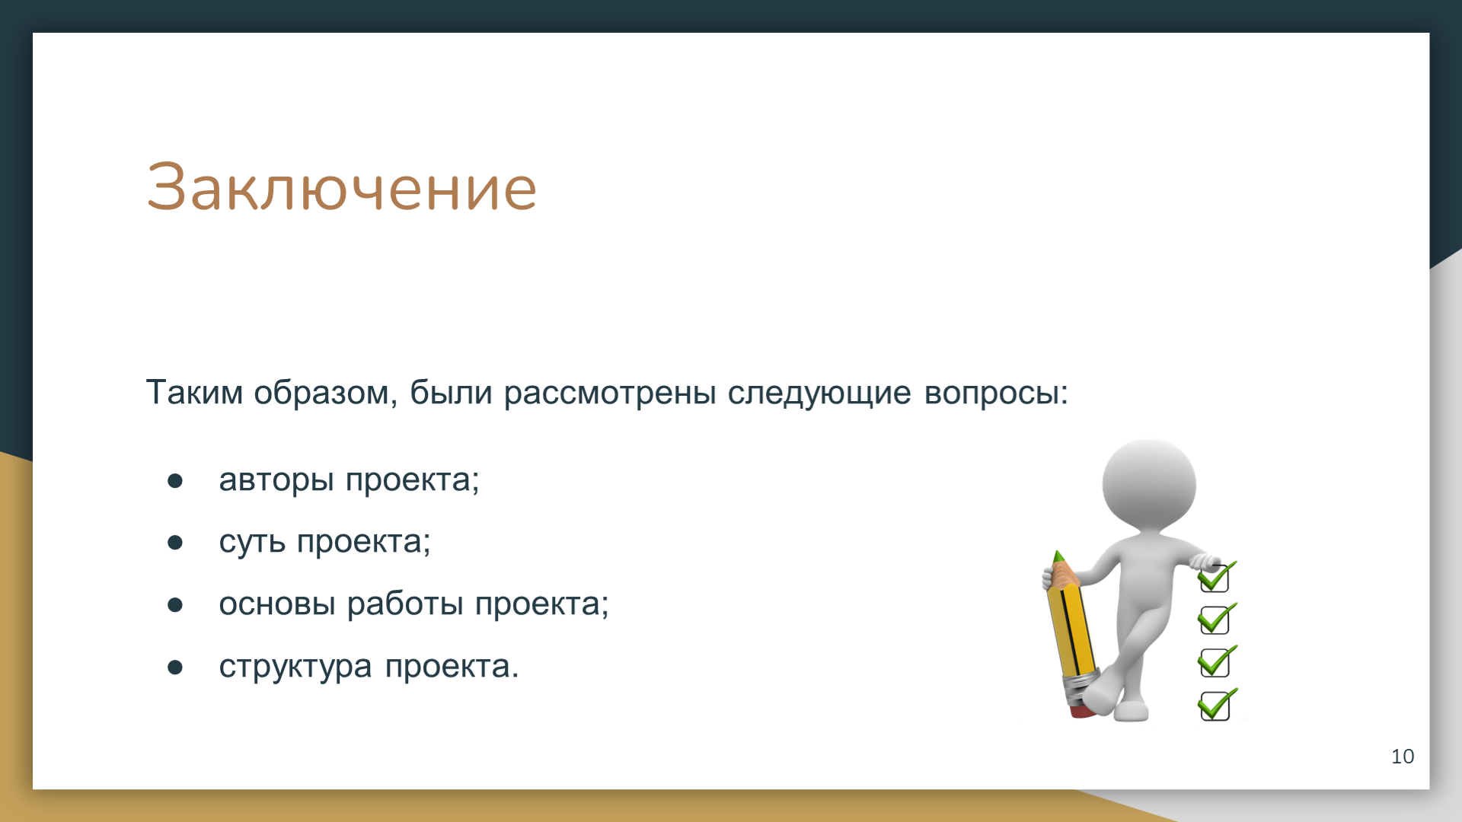

Рисунок 11 – Заключение

# 5 Software Requirements Specification (технические требования к продукту)

Программный продукт *LuPy* предназначен для осуществления процесса трансляции, в ходе которого происходит преобразование программы, содержащей подмножество языка Python, в программу, содержащую подмножество языка Lua, а также генерируется эквивалентный исходный код.

Программный продукт *LuPy* состоит из следующих подсистем:

1. Пользовательский интерфейс
2. Лексический анализатор
3. Синтаксический анализатор
4. Семантический анализатор
5. Генератор кода

**Требования к подсистеме «Пользовательский интерфейс»**

*Требование REQ_UI_001*

Функция загрузки текста программы на исходном языке Python должна быть доступна для пользователя ввод в соответствующее текстовое поле.

*Требование REQ_UI_002*

Функция трансляции текста программы на исходном языке Python на язык Lua должна быть доступна для пользователя через нажатие кнопки «Трансляция».

**Требования к подсистеме «Лексический анализатор»**

*Требование REQ_LEX_001*

Подсистема «Лексический анализатор» должна выполнять преобразование исходной программы в последовательность лексем.

*Требование REQ_LEX_002*

Подсистема «Лексический анализатор» должна позволять пользователю получать сообщения о возникших ошибках.

**Требования к подсистеме «Синтаксический анализатор»**

*Требование REQ_SINT_001*

Подсистема «Синтаксический анализатор» должна определять структуру программы и представлять ее в виде дерева вывода.

*Требование REQ_SINT_002*

Подсистема «Синтаксический анализатор» должна позволять пользователю получать сообщения о возникших ошибках.

**Требования к подсистеме «Семантический анализатор»**

*Требование REQ_SEM_001*

Подсистема «Семантический анализатор» должна проверять текст исходной программы на выполнение контекстных условий (о правилах описания идентификаторов; использования идентификаторов в своей области действия; соответствии видов величин, входящих в синтаксические конструкции программ)

*Требование REQ_SEM_002*

Подсистема «Семантический анализатор» должна позволять пользователю получать сообщения о возникших ошибках.

**Требования к подсистеме «Генератор кода»**

*Требование REQ_CG_001*

Подсистема «Генератор кода» должна конструировать программу на выходном языке из промежуточного представления, полученного в результате работы синтаксического анализа.

# 6 Software Design Specification (архитектурные требования к проекту)

Программный продукт *LuPy* предназначен для осуществления процесса трансляции, в ходе которого происходит преобразование программы, содержащей подмножество языка Python, в программу, содержащую подмножество языка Lua, а также генерируется эквивалентный исходный код.

Настоящий раздел содержит спецификации дизайна, включающие в себя:

1. Архитектурно-контекстную диаграмму системы в целом
2. Диаграммы классов (по подсистемам)

**1. Архитектурно-контекстная диаграмма системы**

Программный продукт LuPy состоит из следующих подсистем:

1. Пользовательский интерфейс
2. Лексический анализатор
3. Синтаксический анализатор
4. Семантический анализатор
5. Генератор кода

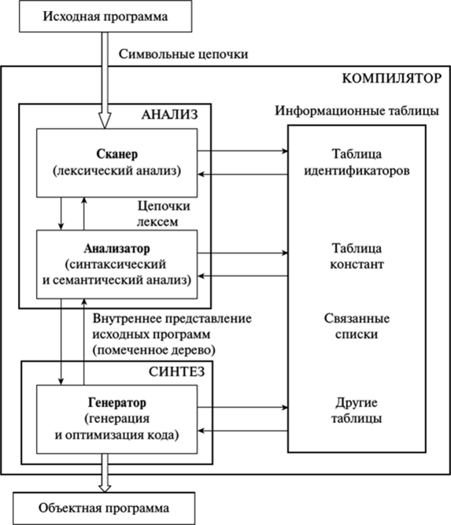

Рисунок 12 – Архитектурно-контекстная диаграмма системы

**2.1. Диаграмма классов подсистемы «Пользовательский интерфейс»**

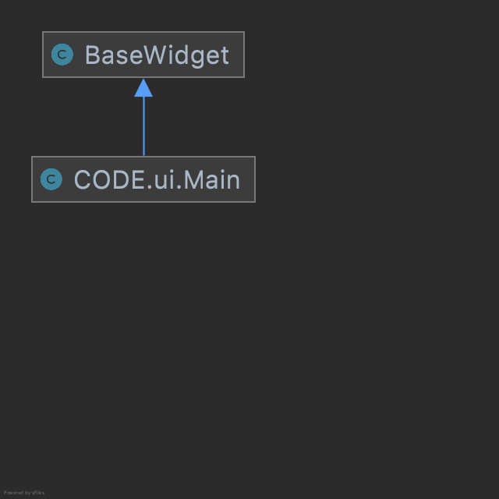

Рисунок 13 – Классы подсистемы «Пользовательский интерфейс»

**3.1. Диаграмма классов подсистемы «Лексический анализатор»**

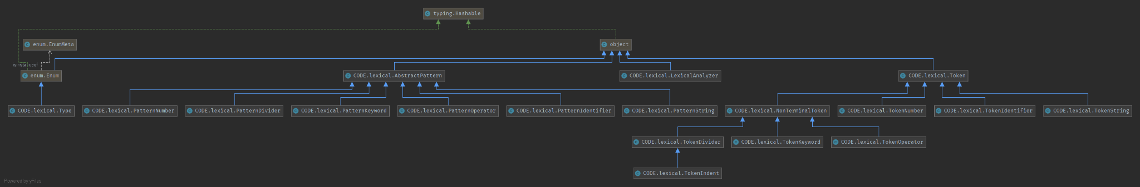

Рисунок 14 – Классы подсистемы «Лексический анализатор»

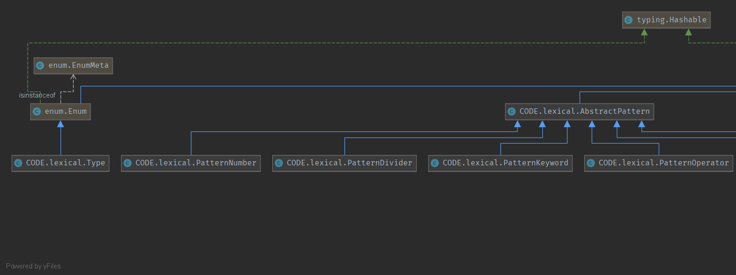

Рисунок 15 – Классы подсистемы «Лексический анализатор» (левый фрагмент)

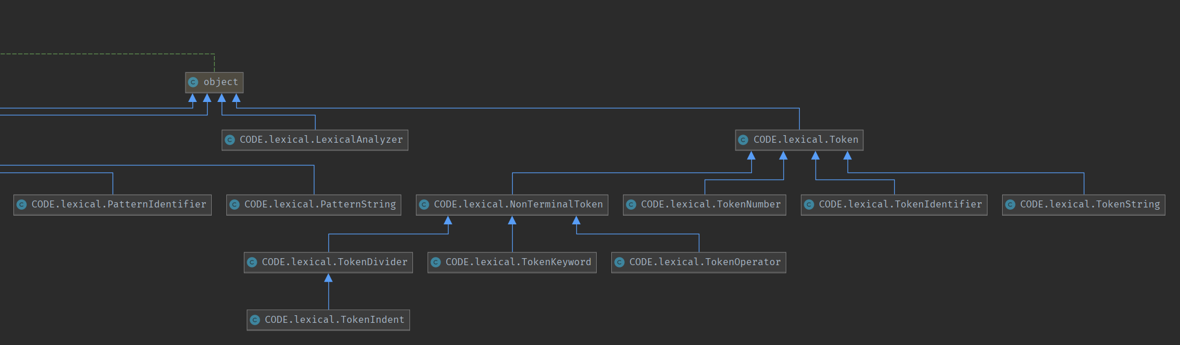

Рисунок 16 – Классы подсистемы «Лексический анализатор» (правый фрагмент)

**4.1. Диаграмма классов подсистемы «Синтаксический анализатор»**

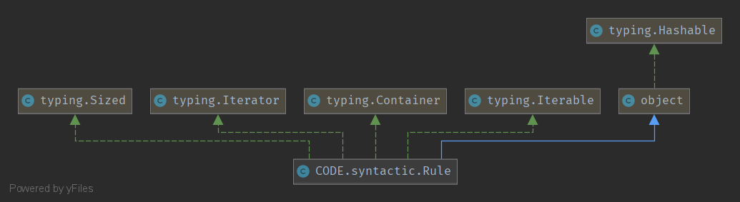

Рисунок 17 – Класс Rule подсистемы «Синтаксический анализатор»

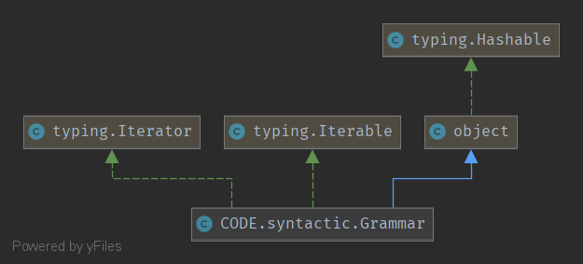

Рисунок 18 – Класс Grammar подсистемы «Синтаксический анализатор»

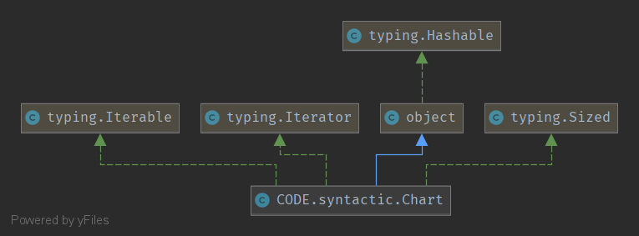

Рисунок 19 – Класс Chart подсистемы «Синтаксический анализатор»

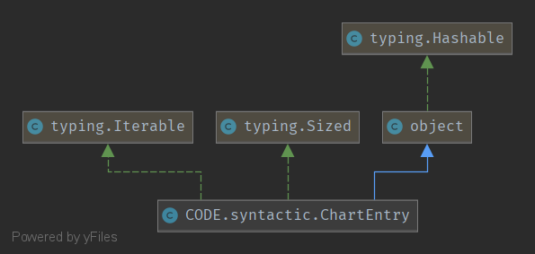

Рисунок 20 – Класс ChartEntry подсистемы «Синтаксический анализатор»

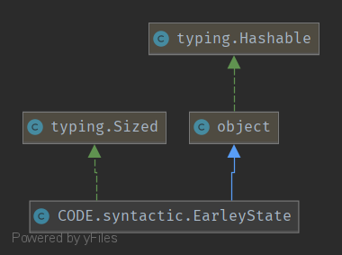

Рисунок 21 – Класс EarleyState подсистемы «Синтаксический анализатор»

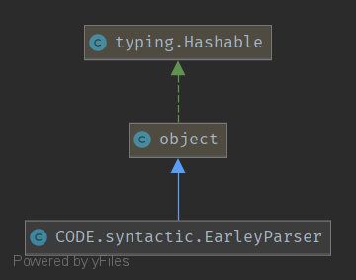

Рисунок 22 – Класс EarleyParser подсистемы «Синтаксический анализатор»

**5.1. Диаграмма классов подсистемы «Семантический анализатор»**

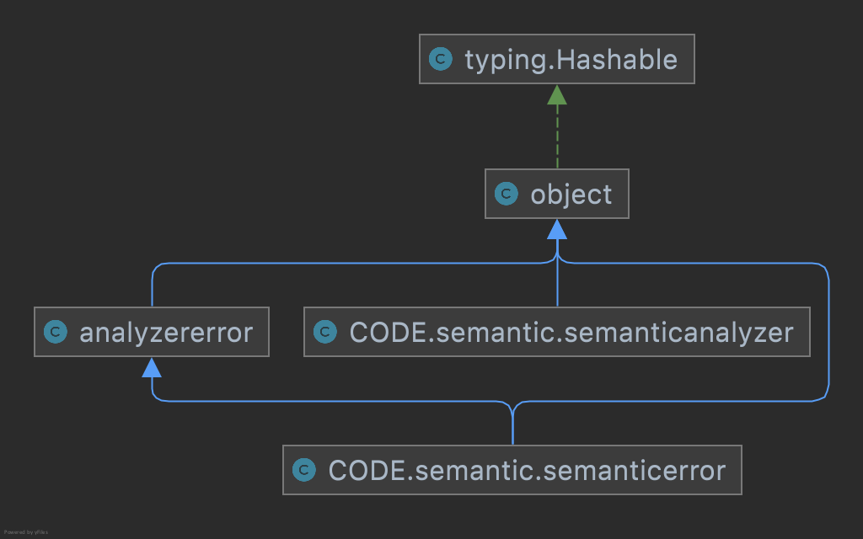

Рисунок 23 – Классы подсистемы «Семантический анализатор»

**6.1. Диаграмма классов подсистемы «Генератор кода»**

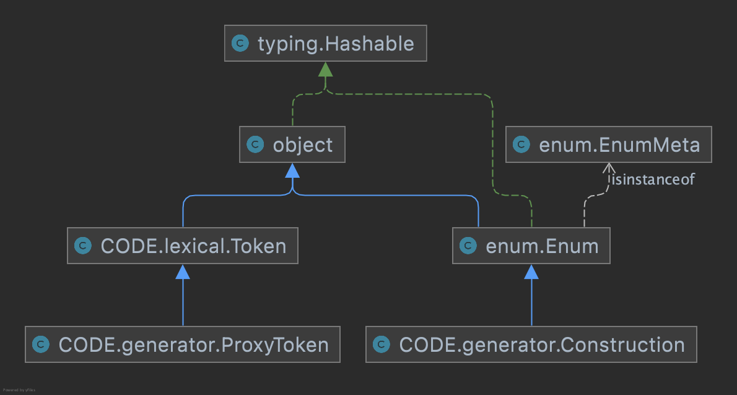

Рисунок 24 – Классы подсистемы «Генератор кода»

# 7 Metrics Regulations (программа измерений проекта)

Программа измерений проекта – комплекс мероприятий, направленных на количественную оценку эффективности работы над проектом и позволяющих обоснованно принимать решения в соответствии с полученной оценкой.

Поскольку в рамках проекта ведется разработка программы, основным объектом для оценки является ее код. За единицу измерения размера кода будем принимать число строк кода – Line Of Code (LOC). При подсчете строк кода не учитываются пустые строки, а также комментарии.

1. *Система метрик для оценки эффективности процесса разработки*

* Метрика «On project % time» (OPPT)

Процент времени, затрачиваемый на работу по проекту.

Рассчитывается как OPPT = (Рабочее время, затраченное на задачу / Общее время, выделенное на задачу по плану) * 100%.

* Метрика «Productivity»

Производительность труда на проекте в LOC / человеко-час.

Рассчитывается как Productivity = LOC / Рабочее время, затраченное на проект.

* Метрика «Problem Resolution Rate» (PRR)

Количество дней, затрачиваемое на обработку (решение) задачи.

Рассчитывается как PRR = Количество дней на обработку задачи.

Все вышеперечисленные метрики позволяют оценить сроки выполнения проекта и указать на необходимость принятия мер по их сокращению.

1. *Система метрик для оценки качества программного продукта, создаваемого в проекте*

* Метрика «In Process Faults» (IPF)

Плотность неполадок, возникших при разработке продукта в неполадках / LOC.

Рассчитывается как IPF = Число обнаруженных ошибок до выпуска его релиза при тестировании / LOC.

Метрика позволяет повысить качество разрабатываемого в рамках проекта продукта.

Средний объем модуля составляет 200 строк кода. Нормативное значение метрики ~ 3-4/200 неполадок / LOC.

# 8 Code Issue List (перечень задач проекта)

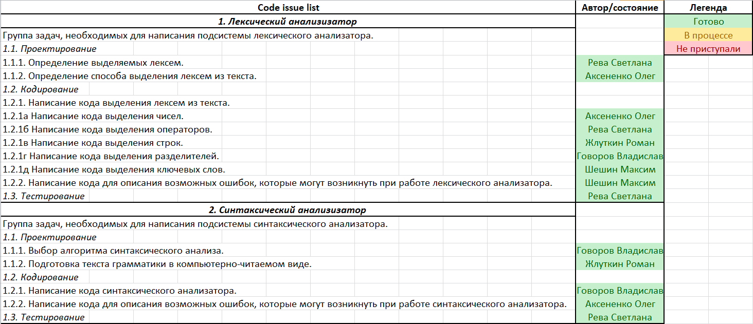

Рисунок 25 – Перечень задач проекта (начало)

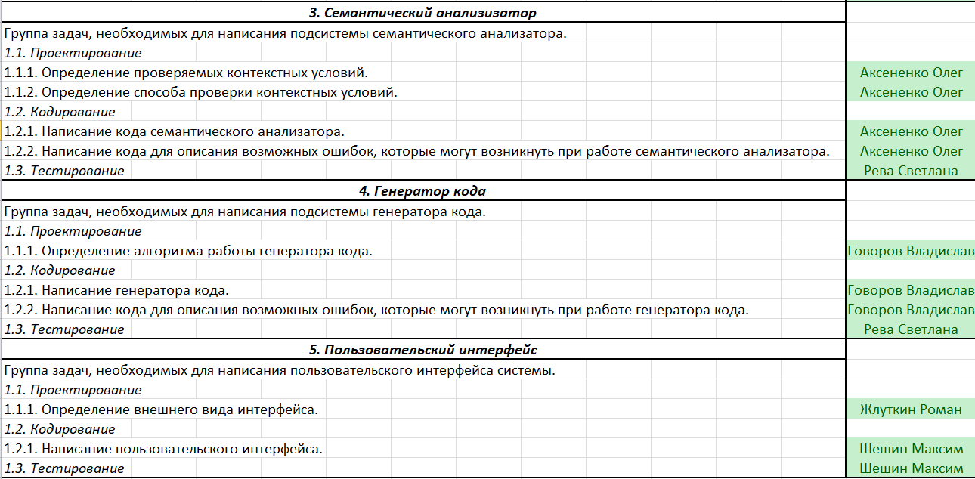

Рисунок 26 – Перечень задач проекта (окончание)

# 9 Coding Recommendations (рекомендации по кодированию)

* Запреты:
* при написании комментариев запрещается использовать какой-либо язык, отличный от английского.
* Рекомендации:
* рекомендуется, чтобы все неошибочные константы перечислимых типов (enum) начинались с прописной буквы, например:

*class Construction(Enum):*

*Condition = auto()*

*Else = auto()*

*Loop = auto()*

*Function = auto();*

* рекомендуется, чтобы все ошибочные константы перечислимых типов (enum) были в верхнем регистре, например:

*class Type(Enum):*

*Identifier = 0*

*Keyword = 1*

*Operator = 2*

*Divider = 3*

*Number = 4*

*String = 5*

*ERROR = -1;*

* рекомендуется, чтобы длина строки кода не превышала 120 символов.
* Требования:
* классы должны разделяться двумя пустыми строками;
* функции класса должны разделяться пустой строкой;
* каждый файл с кодом проекта должен заканчиваться пустой строкой.

**Чек-лист**

|  |  |  |
| --- | --- | --- |
| **№** | **Контрольное выражение** | **Соответствие** |
| 1 | В коде отсутствуют комментарии на английском языке |  |
| 2 | Неошибочные константы перечислимых типов (enum) начинаются с прописной буквы |  |
| 3 | Ошибочные константы перечислимых типов (enum) находятся в верхнем регистре |  |
| 4 | В коде нет строк, длина которых превышает 120 символов |  |
| 5 | Все классы разделены двумя пустыми строками |  |
| 6 | Все функции классов разделены пустой строкой |  |
| 7 | Каждый файл с кодом проекта заканчивается пустой строкой |  |

# 10 Software Test Plan (план тестирования проекта)

**Тесты для тестирования подсистемы «Пользовательский интерфейс»**

*Тест TEST_UI_001*

Тестируемые требования: REQ_UI_001

Описание теста: загрузка текста программы в соответствующее текстовое поле

*Тест TEST_UI_002*

Тестируемые требования: REQ_UI_002

Описание теста: трансляция текста программы при нажатии на кнопку «Трансляция»

**Тесты для тестирования подсистемы «Лексический анализатор»**

*Тест TEST_LEX_001*

Тестируемые требования: REQ_LEX_001

Описание теста: программа без лексических ошибок

*Тест TEST_LEX_002*

Тестируемые требования: REQ_LEХ_001, REQ_LEX_002

Описание теста: программа с недопустимым символом

**Тесты для тестирования подсистемы «Синтаксический анализатор»**

*Тест TEST_SINT_001*

Тестируемые требования: REQ_SINT_001

Описание теста: программа без синтаксических ошибок

*Тест TEST_SINT_002*

Тестируемые требования: REQ_SINT_001, REQ_SINT_002

Описание теста: программа с синтаксической ошибкой в условии

*Тест TEST_SINT_003*

Тестируемые требования: REQ_SINT_001, REQ_SINT_002

Описание теста: программа с синтаксической ошибкой в цикле

*Тест TEST_SINT_004*

Тестируемые требования: REQ_SINT_001

Описание теста: программа с пустой функцией

*Тест TEST_SINT_005*

Тестируемые требования: REQ_SINT_001

Описание теста: программа с функцией с несколькими аргументами

**Тесты для тестирования подсистемы «Семантический анализатор»**

*Тест TEST_SEM_001*

Тестируемые требования: REQ_SEM_001, REQ_SEM_002

Описание теста: ошибка «идентификатор переменной встречен до её объявления»

*Тест TEST_SEM_002*

Тестируемые требования: REQ_SEM_001, REQ_SEM_002

Описание теста: ошибка «функция вызвана до её описания»

*Тест TEST_SEM_003*

Тестируемые требования: REQ_SEM_001, REQ_SEM_002

Описание теста: ошибка «количество формальных и фактических параметров функции не совпадает»

*Тест TEST_SEM_004*

Тестируемые требования: REQ_SEM_001, REQ_SEM_002

Описание теста: ошибка «в контексте вызываемой функции встречена неизвестная переменная»

*Тест TEST_SEM_005*

Тестируемые требования: REQ_SEM_001, REQ_SEM_002

Описание теста: ошибка «в контексте вызываемой функции встречена неизвестная функция»

**Тесты для тестирования подсистемы «Генератор кода»**

*Тест TEST_CG_001*

Тестируемые требования: REQ_CG_001

Описание теста: генерация циклов

*Тест TEST_CG_002*

Тестируемые требования: REQ_CG_001

Описание теста: генерация условий

*Тест TEST_CG_003*

Тестируемые требования: REQ_CG_001

Описание теста: генерация логических операций

*Тест TEST_CG_004*

Тестируемые требования: REQ_CG_001

Описание теста: генерация операторов

*Тест TEST_CG_005*

Тестируемые требования: REQ_CG_001

Описание теста: генерация математических операций

*Тест TEST_CG_006*

Тестируемые требования: REQ_CG_001

Описание теста: генерация функций

**Тесты для тестирования системы в целом (System Test)**

*Тест TEST_SYS_001*

Тестируемые требования: REQ_UI_001, REQ_UI_002, REQ_LEX_001, REQ_SINT_001

Описание теста: пустая программа

*Тест TEST_SYS_002*

Тестируемые требования: REQ_UI_001, REQ_UI_002, REQ_LEX_001, REQ_SINT_001, REQ_SEM_001, REQ_CG_001

Описание теста: корректная непустая программа

# 11 Requirements Traceability Matrix (матрица покрытия тестами требований)

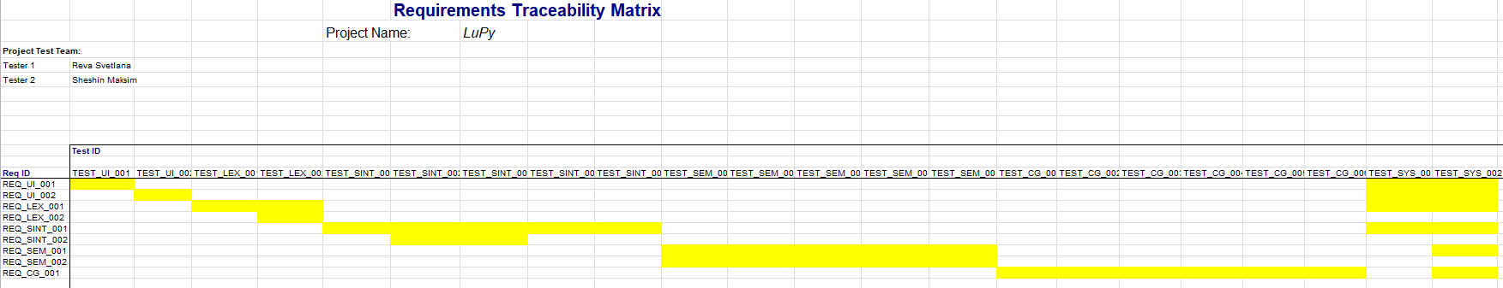

Рисунок 27 – Матрица покрытия тестами требований

# 12 Software Test Logs (результаты выполнения тестов)

**Тесты для тестирования подсистемы «Пользовательский интерфейс»**

*Тест TEST_UI_001*

Тестируемые требования: REQ_UI_001

Описание теста: загрузка текста программы в соответствующее текстовое поле

Ожидаемый результат: загрузка текста программы производится без ошибок

Видимый результат: загрузка текста программы производится без ошибок

Резюме: Тест пройден

*Тест TEST_UI_002*

Тестируемые требования: REQ_UI_002

Описание теста: трансляция текста программы при нажатии на кнопку «Трансляция»

Ожидаемый результат: при нажатии на кнопку трансляция производится без ошибок

Видимый результат: при нажатии на кнопку трансляция производится без ошибок

Резюме: Тест пройден

**Тесты для тестирования подсистемы «Лексический анализатор»**

*Тест TEST_LEX_001*

Тестируемые требования: REQ_LEX_001

Описание теста: программа без лексических ошибок

print("Hello!")

Ожидаемый результат: Status: SUCCESS

Видимый результат: Status: SUCCESS

Резюме: Тест пройден

*Тест TEST_LEX_002*

Тестируемые требования: REQ_LEХ_001, REQ_LEX_002

Описание теста: программа с недопустимым символом

#print("Hello!")

Ожидаемый результат: Status: ERROR

Description: Lexical Error

Incorrect code in position 1 line 1: #print("Hello!")

↑

Видимый результат: Status: ERROR

Description: Lexical Error

Incorrect code in position 1 line 1: #print("Hello!")

↑

Резюме: Тест пройден

**Тесты для тестирования подсистемы «Синтаксический анализатор»**

*Тест TEST_SINT_001*

Тестируемые требования: REQ_SINT_001

Описание теста: программа без синтаксических ошибок

a = 2

if a > 0:

print('Ok')

Ожидаемый результат: Status: SUCCESS

Видимый результат: Status: SUCCESS

Резюме: Тест пройден

*Тест TEST_SINT_002*

Тестируемые требования: REQ_SINT_001, REQ_SINT_002

Описание теста: программа с синтаксической ошибкой в условии

a = 2

if a > 0

print('Ok')

Ожидаемый результат: Status: ERROR

Description: Syntactic Error

Unable to parse code using Earley Parser

Видимый результат: Status: ERROR

Description: Syntactic Error

Unable to parse code using Earley Parser

Резюме: Тест пройден

*Тест TEST_SINT_003*

Тестируемые требования: REQ_SINT_001, REQ_SINT_002

Описание теста: программа с синтаксической ошибкой в цикле

for i range(2):

print(i)

Ожидаемый результат: Status: ERROR

Description: Syntactic Error

Unable to parse code using Earley Parser

Видимый результат: Status: ERROR

Description: Syntactic Error

Unable to parse code using Earley Parser

Резюме: Тест пройден

*Тест TEST_SINT_004*

Тестируемые требования: REQ_SINT_001

Описание теста: программа с пустой функцией

a = 1

print(a)

def foo():

pass

Ожидаемый результат: Status: SUCCESS

Видимый результат: Status: SUCCESS

Резюме: Тест пройден

*Тест TEST_SINT_005*

Тестируемые требования: REQ_SINT_001

Описание теста: программа с функцией с несколькими аргументами

a = 1

print(a)

def foo():

pass

def baz(f, c, m):

print(f)

baz(a, a, a)

Ожидаемый результат: Status: SUCCESS

Видимый результат: Status: SUCCESS

Резюме: Тест пройден

**Тесты для тестирования подсистемы «Семантический анализатор»**

*Тест TEST_SEM_001*

Тестируемые требования: REQ_SEM_001, REQ_SEM_002

Описание теста: ошибка «идентификатор переменной встречен до её объявления»

print(a)

Ожидаемый результат: Status: ERROR

Description: Semantic Error

The identifier was encountered before it was announced:

Token:

token_type = Type.Identifier

content = a

line = 1

position = 7

Видимый результат: Status: ERROR

Description: Semantic Error

The identifier was encountered before it was announced:

Token:

token_type = Type.Identifier

content = a

line = 1

position = 7

Резюме: Тест пройден

*Тест TEST_SEM_002*

Тестируемые требования: REQ_SEM_001, REQ_SEM_002

Описание теста: ошибка «функция вызвана до её описания»

foo()

Ожидаемый результат: Status: ERROR

Description: Semantic Error

The function identifier was used before it was announced:

Token:

token_type = Type.Identifier

content = foo

line = 1

position = 1

Видимый результат: Status: ERROR

Description: Semantic Error

The function identifier was used before it was announced:

Token:

token_type = Type.Identifier

content = foo

line = 1

position = 1

Резюме: Тест пройден

*Тест TEST_SEM_003*

Тестируемые требования: REQ_SEM_001, REQ_SEM_002

Описание теста: ошибка «количество формальных и фактических параметров функции не совпадает»

def foo(a, b):

return a + b

foo(2)

Ожидаемый результат: Status: ERROR

Description: Semantic Error

Parameters in the declaration and function call do not match:

Token:

token_type = Type.Identifier

content = foo

line = 3

position = 1

Видимый результат: Status: ERROR

Description: Semantic Error

Parameters in the declaration and function call do not match:

Token:

token_type = Type.Identifier

content = foo

line = 3

position = 1

Резюме: Тест пройден

*Тест TEST_SEM_004*

Тестируемые требования: REQ_SEM_001, REQ_SEM_002

Описание теста: ошибка «в контексте вызываемой функции встречена неизвестная переменная»

def foo(a, b):

a = c + 2

return a + b

foo(3, 2)

Ожидаемый результат: Status: ERROR

Description: Semantic Error

When the function was called, the variable used in it was not declared:

Token:

token_type = Type.Identifier

content = foo

line = 4

position = 1

Видимый результат: Status: ERROR

Description: Semantic Error

When the function was called, the variable used in it was not declared:

Token:

token_type = Type.Identifier

content = foo

line = 4

position = 1

Резюме: Тест пройден

*Тест TEST_SEM_005*

Тестируемые требования: REQ_SEM_001, REQ_SEM_002

Описание теста: ошибка «в контексте вызываемой функции встречена неизвестная функция»

def foo(a, b):

a = foo2() + 2

return a + b

foo(3, 2)

Ожидаемый результат: Status: ERROR

Description: Semantic Error

When the function was called, the function name used in it was not declared:

Token:

token_type = Type.Identifier

content = foo

line = 4

position = 1

Видимый результат: Status: ERROR

Description: Semantic Error

When the function was called, the function name used in it was not declared:

Token:

token_type = Type.Identifier

content = foo

line = 4

position = 1

Резюме: Тест пройден

**Тесты для тестирования подсистемы «Генератор кода»**

*Тест TEST_CG_001*

Тестируемые требования: REQ_CG_001

Описание теста: генерация циклов

a = 0

while a < 10:

print('iteration')

a = a + 1

Ожидаемый результат:

a = 0

while a < 10 do

print('iteration')

a = a + 1

end

Видимый результат:

a = 0

while a < 10 do

print('iteration')

a = a + 1

end

Резюме: Тест пройден

*Тест TEST_CG_002*

Тестируемые требования: REQ_CG_001

Описание теста: генерация условий

b = 16

if b == 16:

b = 2

elif b == 2:

b = 1

else:

b = 0

Ожидаемый результат:

b = 16

if b == 16 then

b = 2

elseif b == 2 then

b = 1

else

b = 0

end

Видимый результат:

b = 16

if b == 16 then

b = 2

elseif b == 2 then

b = 1

else

b = 0

end

Резюме: Тест пройден

*Тест TEST_CG_003*

Тестируемые требования: REQ_CG_001

Описание теста: генерация логических операций

a = True

b = False

c = a or b

Ожидаемый результат:

a = true

b = false

c = a or b

Видимый результат:

a = true

b = false

c = a or b

Резюме: Тест пройден

*Тест TEST_CG_004*

Тестируемые требования: REQ_CG_001

Описание теста: генерация операторов

a = 1

if a != 3:

if a < 3:

a = 3

else:

a = 2

Ожидаемый результат: a = 1

if a ~= 3 then

if a < 3 then

a = 3

else

a = 2

end

end

Видимый результат:

a = 1

if a ~= 3 then

if a < 3 then

a = 3

else

a = 2

end

end

Резюме: Тест пройден

*Тест TEST_CG_005*

Тестируемые требования: REQ_CG_001

Описание теста: генерация математических операций

a = 5 ** 5 % 5 + 5 - 5 * 5 / 10

Ожидаемый результат:

a = 5 ^ 5 % 5 + 5 - 5 * 5 / 10

Видимый результат:

a = 5 ^ 5 % 5 + 5 - 5 * 5 / 10

Резюме: Тест пройден

*Тест TEST_CG_006*

Тестируемые требования: REQ_CG_001

Описание теста: генерация функций

def func(a, b, c):

return a + b * c

print(func(1, 2, 3))

Ожидаемый результат:

function func(a, b, c)

return a + b * c

end

print(func(1, 2, 3))

Видимый результат:

function func(a, b, c)

return a + b * c

end

print(func(1, 2, 3))

Резюме: Тест пройден

**Тесты для тестирования системы в целом (System Test)**

*Тест TEST_SYS_001*

Тестируемые требования: REQ_UI_001, REQ_UI_002, REQ_LEX_001, REQ_SINT_001

Описание теста: пустая программа

Ожидаемый результат: пустой файл с расширением .lua

Видимый результат: пустой файл с расширением .lua

Резюме: Тест пройден

*Тест TEST_SYS_002*

Тестируемые требования: REQ_UI_001, REQ_UI_002, REQ_LEX_001, REQ_SINT_001, REQ_SEM_001, REQ_CG_001

Описание теста: корректная непустая программа

Ожидаемый результат: отсутствие ошибок и корректная работа всех подсистем

Видимый результат: отсутствие ошибок и корректная работа всех подсистем

Резюме: Тест пройден

# Заключение

В рамках работы было разработано программное средство-транслятор, который преобразует программу, содержащую подмножество языка Python, в программу, содержащую подмножество языка Lua, генерируя эквивалентный исходный код, а также написана сопутствующая документация проекта.

Кроме того, работа над проектом была оценена в соответствии с введёнными в разделе «Программа измерений проекта» метриками:

1. Система метрик для оценки эффективности процесса разработки

* Метрика «On project % time» (OPPT)

OPPT = (Рабочее время, затраченное на задачу / Общее время, выделенное на задачу по плану) * 100% = (4/7) * 100% ~ 57%

* Метрика «Productivity»

Productivity = LOC / Рабочее время, затраченное на проект = 50 / 5 = 10 LOC / человеко-час

* Метрика «Problem Resolution Rate» (PRR)

PRR = 4 дня

Все вышеперечисленные метрики показывают, что сроки выполнения проекта адекватны.

1. Система метрик для оценки качества программного продукта, создаваемого в проекте

* Метрика «In Process Faults» (IPF)

IPF = Число обнаруженных ошибок до выпуска его релиза при тестировании / LOC = 5 / 200 = 0,025 неполадок / LOC

Данная метрика показывает, что разрабатываемый в рамках проекта продукт соответствует стандартам качества, поскольку её значение близко к нормативному (0,015-0,02 неполадок / LOC).